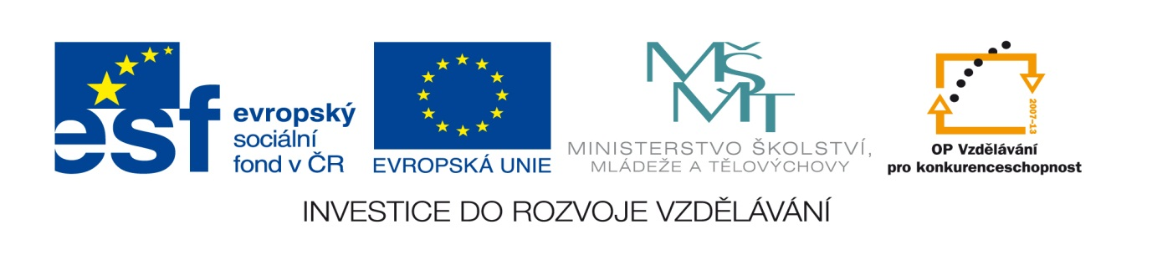

Název projektu: Moderní škola

Registrační číslo projektu: CZ.1.07/1.4.00/21.2511
Škola: Základní škola, Česká Lípa, Školní 2520, příspěvková organizace

Číslo klíčové aktivity: III/2

Sada: VY_52_INOVACE_PŘSLP1/29

Druh učebního materiálu: pracovní list

Cílová skupina: žáci 2. stupně základní školy

Typická věková skupina: 13 – 15 let

Předmět: přírodopis

Ročník: 8. – 9.
Anotace: Tento učební materiál slouží k zopakování a procvičení výživy člověka. Vybraní žáci pracují u interaktivní tabule v programu SMART, doplňují, spojují apod. Ostatní žáci pracují s namnoženými pracovními listy.
Klíčová slova: měsíc

Speciální vzdělávací potřeby: žádné

Datum: srpen 2011

Autor: Lenka Pokorná

Zdroje:

Autorem tohoto materiálu, pokud není uvedeno jinak, je Lenka Pokorná.
Klipart www.office.mikrosoft.cz

Trávicí soustava – výživa

Odpověz na otázky:
- Vyjmenuj základní živiny: a)
b)
c)
2. Co dále musí obsahovat potrava: a) …………., b) ……………, c) ……………………
3. K čemu tělo využívá tuky: …………………….....................................................
4. K čemu využívá bílkoviny: ……………………………………………………………………….
5. K čemu slouží cukry: ………………………………………………………………………………
6. Jaké znáš tuky, uveď příklady:…………………………………………………………………
7. Které plodiny obsahují rostlinné bílkoviny:………………………………………….

Doplň do textu správné údaje:
Člověk denně potřebuje přijmout asi ………tekutin. ………………………..se podílejí na růstu kostí, zubů, ovlivňují činnost svalů, jsou součástí krve. Znám tyto pro tělo důležité minerály:……………………………………………………………………….. Jsou obsaženy především v……………………..................................................................
Vytvoř správné dvojice:
- Vitamíny rozpust. v tucích A) Laktóza
- Salmonelóza B) Pankreas
- Mléčný tuk C) Látková přeměna
- Glukóza D) A,D,E,K
- Složitý cukr E) Bakteriální infekč. choroba
- Metabolismus F) Škrob
- Slinivka břišní G) Jednoduchý cukr

Trávicí soustava – výživa

Odpověz na otázky:
- Vyjmenuj základní živiny: a) cukry
b) tuky
c) bílkoviny
2. Co dále musí obsahovat potrava: a) vodu, b) vitamíny, c) minerální látky
3. K čemu tělo využívá tuky: je to nejvydatnější zdroj energie, slouží jako tepelná izolace, ochrana vnitřních orgánů.
4. K čemu využívá bílkoviny: jsou základní stavební látkou.
5. K čemu slouží cukry: jako zdroj energie a zásobní látka glykogen.
6. Jaké znáš tuky: rostlinné ( slunečnicový, olivový, řepkový olej apod. ) a živočišné ( máslo, sádlo, rybí tuk ).
7. Které plodiny obsahují rostlinné bílkoviny: především luštěniny – hrách, sója, fazole, čočka.
Doplň do textu správné údaje:
Člověk denně potřebuje přijmout asi 2 litry tekutin. Minerální látky se podílejí na růstu kostí, zubů, ovlivňují činnost svalů, jsou součástí krve. Znám tyto pro tělo důležité minerály: soli draslíku, sodíku, fosforu, hořčíku a vápníku. Jsou obsaženy především v celozrnných obilninách, rybách, zelenině, ovoci a mléku.
Vytvoř správné dvojice:
1-D, 2-E, 3-A, 4-G, 5-F, 6-C, 7-B

